PATVIRTINTA
Viešųjų pirkimų tarnybos direktoriaus 2024 m. vasario 8 d. įsakymu Nr. 1S-19

Prekių pirkimo-pardavimo sutarties Specialiosios sąlygos

Sutarties pavadinimas | Konstrukcijų mechaninių bandymų įrangos kompleksas su bendra programine įranga
Sutarties data |  | Sutarties numeris

1. SUTARTIES ŠALYS
1.1. Pirkėjas | 1.1.1. Pavadinimas | VšĮ Vilniaus Gedimino technikos universitetas  (toliau – VILNIUS TECH)
1.1. Pirkėjas | 1.1.2. Juridinio asmens kodas | 111950243
1.1. Pirkėjas | 1.1.3. Adresas | Saulėtekio 11, LT-10223, Vilnius
1.1. Pirkėjas | 1.1.4. PVM mokėtojo kodas | LT119502413
1.1. Pirkėjas | 1.1.5. Atsiskaitomoji sąskaita | LT32 7300 0100 0245 9012
1.1. Pirkėjas | 1.1.6. Bankas, banko kodas | Bankas „Swedbank“, AB,  banko kodas 73000
1.1. Pirkėjas | 1.1.7. Telefonas | +370 5 274 5030
1.1. Pirkėjas | 1.1.8. El. paštas | vilniustech@vilniustech.lt
1.1. Pirkėjas | 1.1.9. Šalies atstovas | Romualdas Kliukas
1.1. Pirkėjas | 1.1.10. Atstovavimo pagrindas | VšĮ „Vilniaus Gedimino technikos universitetas“ statutas
1.2. Tiekėjas | 1.2.1. Pavadinimas | UAB „Labostera“
1.2. Tiekėjas | 1.2.2. Juridinio asmens kodas | 300084574
1.2. Tiekėjas | 1.2.3. Adresas | Chemijos g. 13, LT-51327 Kaunas
1.2. Tiekėjas | 1.2.4. PVM mokėtojo kodas | LT100001804416
1.2. Tiekėjas | 1.2.5. Atsiskaitomoji sąskaita | LT57 7044 0600 0789 1962
1.2. Tiekėjas | 1.2.6. Bankas, banko kodas | SEB bankas; Banko kodas 70440
1.2. Tiekėjas | 1.2.7. Telefonas | +370 686 44668; +370 37 732042
1.2. Tiekėjas | 1.2.8. El. paštas | info@labostera.lt
1.2. Tiekėjas | 1.2.9. Šalies atstovas | Vytautas Aikevičius
1.2. Tiekėjas | 1.2.10. Atstovavimo pagrindas | Įstatai

2. ATSAKINGI ASMENYS
2.1. Pirkėjo kontaktiniai asmenys, atsakingi už Sutarties vykdymą, Prekių priėmimą, Sąskaitų per informacinę sistemą „SABIS“ (https://sabis.nbfc.lt) priėmimą |  | Darius Bačinskas, tel. +370 5 237 0591,  El.p. darius.bacinskas@vilniustech.lt  Daiva Jurėnienė
2.2. Tiekėjo kontaktiniai asmenys, atsakingi už Sutarties vykdymą |  | Direktorius Vytautas Aikevičius, tel. +370 686 44668, vytautas@labostera.lt
3. SUTARTIES DALYKAS
3.1. Sutarties dalykas |  | Tiekėjas įsipareigoja Sutartyje numatytomis sąlygomis perduoti Pirkėjui Konstrukcijų mechaninių bandymų įrangos kompleksą su bendra programine įranga (toliau – Prekės).  Išsamus Prekių aprašymas ir kiti reikalavimai tiekiamoms Prekėms nustatyti Sutarties priede Nr. [1] „Techninė specifikacija“ (toliau – Techninė specifikacija) ir Sutarties priede Nr. [2] „Pasiūlymas“.
3.2. Pirkimo numeris |  | 736617
3.3. Informacija apie Europos Sąjungos lėšomis finansuojamą projektą arba kitą projektą |  | Europos Sąjungos finansuojamo projekto Nr. [02-002-P-0001], pavadinimas „Misijomis grįstų mokslo ir inovacijų programų įgyvendinimas“.
4. PREKIŲ PRISTATYMO TERMINAI IR PREKIŲ PERDAVIMO - PRIĖMIMO TVARKA
4.1. Prekių pristatymo terminas, kai Prekės pristatomos vienu kartu |  | Tiekėjas Prekes (visą Prekių kiekį, komplektaciją) įsipareigoja pristatyti ne vėliau kaip per 12 (dvylika) mėnesių nuo Sutarties įsigaliojimo dienos šiuo adresu: Saulėtekio al. 11, Vilnius, LT-10223, Lietuva.
4.2. Prekių (ar jų dalies) pristatymo termino pratęsimas |  | Netaikoma.
4.3. Užsakymų teikimo tvarka |  | Užsakymai neteikiami.
4.4. Dėl Prekių pristatymo dalimis vertės / apimties |  | Netaikoma.
4.5. Kartu su Prekėmis pateikiami dokumentai |  | Kartu su Prekėmis pateikiami šie dokumentai:  Dokumentai, patvirtinantys Įrangos atitikimą reikalaujamoms techninėms specifikacijoms (anglų arba lietuvių kalba), patvirtinti įrangos gamintojo arba tam įgalioto įrangos tiekėjo;  Įrangos naudojimo vadovas ar instrukcija ir kita įrangos techninė dokumentacija, programinės įrangos naudojimo instrukcija bei kita techninėje specifikacijoje prašoma dokumentacija (lietuvių ir/arba anglų kalba).  Dokumentai (CE sertifikatas (-ai) ir / ar gamintojo EC atitikties deklaracija (-jos), patvirtinantys, kad pristatyta Įranga (ir jos komplektuojančios dalys) yra paženklinta CE ženklu.  Tiekėjui nepateikus visų nurodytų dokumentų, laikoma, kad Prekės neatitinka Sutartyje nustatytų reikalavimų.
5. SUTARTIES KAINA IR ATSISKAITYMO TVARKA
5.1. Sutarčiai taikomas kainos apskaičiavimo būdas |  | Fiksuotos kainos kainodara.
5.2. Pradinės Sutarties vertė ir Sutarties kaina, kai taikoma fiksuotos kainos kainodara |  | Pradinės Sutarties vertė yra 445 000,00 Eur, be pridėtinės vertės mokesčio (toliau – PVM).  PVM sudaro 93 450,00 Eur.  Sutarties kaina yra 538 450,00 Eur su PVM.  Šioje Sutartyje Pradinės Sutarties vertė yra lygi Tiekėjo pasiūlymo kainai be PVM, nurodytai už visą pirkimo dokumentuose ir Sutartyje nurodytą Prekių kiekį ir (ar) apimtį.
5.3. Sutarties kainos / įkainių perskaičiavimas taikant peržiūros taisykles |  | Sutarties kaina bus perskaičiuojama:  5.3.1. dėl PVM tarifo pasikeitimo.  5.3.2. dėl kainų lygio pokyčio.
5.3.1. Sutarties kainos / įkainių peržiūra dėl PVM tarifo pasikeitimo |  | Jeigu Sutarties vykdymo metu pasikeičia PVM mokėjimą reglamentuojantys teisės aktai, darantys tiesioginę įtaką Tiekėjo tiekiamų Prekių Sutartyje nurodytai kainai/įkainiams, Sutarties kaina / įkainiai perskaičiuojami nekeičiant Prekių kainos / įkainio be PVM.  Perskaičiavimas įforminamas Susitarimu ne vėliau kaip per 10 (dešimt) darbo dienų nuo PVM mokėjimą reglamentuojančių teisės aktų pasikeitimo, kuris tampa neatskiriama Sutarties dalimi. Perskaičiuota (-as) Sutarties kaina įforminama Susitarimu ir turi būti taikoma nuo naujo PVM įvedimo datos (nepriklausomai nuo to, kada pasirašytas Susitarimas).
5.3.2. Sutarties kainos / įkainių peržiūra dėl kitų mokesčių, lemiančių Prekių kainos pokytį, pasikeitimo |  | Netaikoma.
5.3.3. Sutarties kainos / įkainių peržiūra dėl kainų lygio pokyčio |  | 5.3.3.1 Bet kuri Sutarties šalis Sutarties galiojimo metu turi teisę inicijuoti Sutarties kainos peržiūrą (keitimą) ne anksčiau kaip po 6 (šešių) mėnesių nuo Sutarties įsigaliojimo dienos (jeigu peržiūra jau buvo atlikta – nuo Susitarimo dėl paskutinio perskaičiavimo pagal šį Specialiųjų sąlygų punktą įsigaliojimo dienos), jeigu Vartojimo prekių ir paslaugų kainų pokytis (k), apskaičiuotas kaip nustatyta Sutarties 5.3.3.6 punkte, viršija 5 proc.  5.3.3.2. Sutarties kaina peržiūrima tik tai Sutarties daliai, kuri nėra išpirkta, t. y., Prekėms, kurios nėra priimtos ir apmokėtos. Vėlesnė Sutarties kainos peržiūra negali apimti laikotarpio, už kurį jau buvo atliktas peržiūra.  5.3.3.3. Jeigu Prekių tiekimas vėluoja dėl Tiekėjo kaltės, uždelstų pristatyti Prekių kaina nėra perskaičiuojami dėl kainų lygio kilimo (negali būti didinami).  5.3.3.4. Atlikdamos Sutarties kainos peržiūrą Šalys vadovaujasi Valstybės duomenų agentūros viešai Oficialiosios statistikos portale paskelbtais Rodiklių duomenų bazės duomenimis. Iš kitos Šalies nereikalaujama pateikti oficialaus Valstybės duomenų agentūros ar kitos institucijos išduoto dokumento ar patvirtinimo.  5.3.3.5. Šalys privalo Susitarime nurodyti vartojimo prekių ir paslaugų indekso reikšmę laikotarpio pradžioje ir jo nustatymo datą, indekso reikšmę laikotarpio pabaigoje ir jo nustatymo datą, kainų pokytį (k), perskaičiuotą Sutarties kainą, perskaičiuotą Pradinės Sutarties vertę.  5.3.3.6. Nauja Sutarties kaina apskaičiuojama pagal žemiau pateiktą formulę:  $a_{1}=a+\left(\frac{k}{100}×a\right)$, kur a – kaina (Eur be PVM)) (jei peržiūra jau buvo atlikta, tai po paskutinio perskaičiavimo)  a₁ – perskaičiuota (pakeista) kaina (Eur be PVM)  k – pagal vartotojų kainų indeksą (pasirinkti bendrą „Vartojimo prekių ir paslaugų“ arba nurodyti detalesnį skyrių, grupę, klasę (jeigu nieko nenurodoma, perskaičiuojant naudojamas bendras indeksas)) (nurodyti kokių šaltinių duomenimis vadovaujamasi) apskaičiuotas Vartojimo prekių ir paslaugų kainų pokytis (padidėjimas arba sumažėjimas) (%). „k“ reikšmė skaičiuojama pagal formulę (arba įrašyti kitą Pirkėjo taikomą formulę):  $k =\frac{{Ind}_{naujausias}}{{Ind}_{pradžia}}×100-100$, (proc.) kur  Ind_{naujausias} – kreipimosi dėl kainos peržiūros išsiuntimo kitai šaliai dieną paskelbtas naujausias vartojimo prekių ir paslaugų indeksas (perskaičiuojant naudojamas bendras indeksas)).  Ind_{pradžia} – laikotarpio pradžios datos (mėnesio) vartojimo prekių ir paslaugų indeksas (perskaičiuojant naudojamas bendras indeksas). Pirmojo perskaičiavimo atveju laikotarpio pradžia (mėnuo) yra Sutarties įsigaliojimo dienos mėnuo. Antrojo ir vėlesnių perskaičiavimų atveju laikotarpio pradžia (mėnuo) yra paskutinio perskaičiavimo metu naudotos paskelbto atitinkamo indekso reikšmės mėnuo.  5.3.3.7. Skaičiavimams indeksų reikšmės imamos keturių skaitmenų po kablelio tikslumu. Apskaičiuotas pokytis (k) tolimesniems skaičiavimams naudojamas suapvalinus iki vieno (Valstybės duomenų agentūra pokyčius skelbia apvalindama iki vieno skaitmens po kablelio) skaitmens po kablelio, o apskaičiuotas įkainis „a₁“ suapvalinamas iki dviejų skaitmenų po kablelio.  5.3.3.8. Šalis, siekianti Sutarties kainos peržiūros, privalo raštu kreiptis į kitą Šalį ir prašyme pateikti visą reikalingą informaciją: Sutarties pavadinimą, numerį, datą, neperduotų ir neapmokėtų Prekių sąrašą su kiekiais, Indekso reikšmes su nuorodomis į viešus šaltinius Valstybės duomenų agentūros Oficialiosios statistikos portale. Prašyme Šalis neturi teisės nurodyti kito Indekso ar prašyti perskaičiavimo pagal kitą Indeksą nei nurodytas šioje procedūroje.  5.3.3.9. Susitarimas turi būti sudarytas per 10 (dešimt) darbo dienų terminą nuo Šalies pateikto tinkamo prašymo perskaičiuoti Sutarties kainą gavimo dienos.  5.3.3.10. Susitarimu Šalys neturi teisės keisti procedūroje nurodytos tvarkos ar kitų Sutarties nuostatų, išskyrus, jei keitimas atliekamas pagal VPĮ nuostatas.
5.3.4. Sutarties kainos / įkainių peržiūra dėl kainų lygio pokyčio pagal Prekių grupių kainų pokyčius |  | Netaikoma.
5.4. Sutarties kainos / įkainių apskaičiavimas taikant kiekio (apimties) keitimo taisykles |  | Netaikoma.
5.5. Atsiskaitymo su Tiekėju terminas ir tvarka |  | Pirkėjas atsiskaito su Tiekėju ne vėliau kaip per 30 (trisdešimt) dienų terminą nuo Prekių priėmimo-perdavimo akto pasirašymo ir Sąskaitos gavimo dienos.  Apmokėjimo sąlygos - įvykdžius visus sutartinius įsipareigojimus, sumokama visa Sutarties kaina.
5.6. Avansas |  | Netaikoma.
5.7. Avanso užtikrinimas |  | Netaikoma.
6. PREKIŲ KOKYBĖ IR GARANTINIAI ĮSIPAREIGOJIMAI
6.1. Garantinis terminas |  | Prekėms (įskaitant jos sudėtines / komplektuojamas dalis) nustatomas Tiekėjo pasiūlytas arba Prekių gamintojo taikomas Garantinis terminas, tačiau bet kokiu atveju ne trumpesnis kaip 24 mėnesiai.  Garantinis terminas, skaičiuojamas nuo Prekių perdavimo–priėmimo akto pasirašymo dienos.
6.2. Garantinė priežiūra |  | Garantinio termino laikotarpiu Tiekėjas, el. paštu gavęs Pirkėjo pranešimą Įrangos naudojimo vietoje atlieka techninę Įrangos priežiūrą ir, esant poreikiu, jos techninės būklės atstatymą.  Jei po atstatymo pasikeičia Įrangos metrologinės charakteristikos, Tiekėjas savo lėšomis atlieka kalibravimą, patvirtinantį, kad po Įrangos techninės būklės atstatymo jo metrologinės charakteristikos ne blogesnės nei reikalaujamos techninėse specifikacijose.  Tiekėjas privalo pašalinti trūkumus ne vėliau kaip per 15 (penkiolika) darbo dienų nuo pranešimo Tiekėjui dienos. Jeigu dėl objektyvių priežasčių per nurodytą terminą trūkumas negali būti pašalintas, tarp šalių pasirašomas dvišalis aktas, kuriame nurodomas kitas pagrįstas terminas gedimui pašalinti. Remonto darbai privalo būti atliekami Įrangos buvimo vietoje (išskyrus atvejus, jeigu tai dėl techninių priežasčių atlikti neįmanoma). Jeigu atlikti remonto darbus Pirkėjo patalpose nėra galimybės, Įrangą garantiniam remontui išsiveža ir atgal grąžina Tiekėjas savo lėšomis.  Prekių trūkumų nustatymo bei šalinimo tvarka nustatyta Bendrųjų sąlygų 7 skyriuje.
7. SUTARTIES VYKDYMUI PASITELKIAMI SUBTIEKĖJAI
Sutarties vykdymui pasitelkiami subtiekėjai ir (ar) specialistai |  | Sutarties vykdymui subtiekėjai ir (ar) specialistai nepasitelkiami.
8. PRIEVOLIŲ PAGAL SUTARTĮ ĮVYKDYMO UŽTIKRINIMAS
8.1. Prievolių pagal Sutartį įvykdymo užtikrinimas |  | Prievolių pagal Sutartį įvykdymas užtikrinamas netesybomis (delspinigiais, bauda).
8.2. Sutarties įvykdymo užtikrinimo pateikimas |  | Netaikoma.
9. ŠALIŲ ATSAKOMYBĖ
9.1. Pirkėjui taikomos netesybos už mokėjimų pagal Sutartį vėlavimą |  | Jei Pirkėjas, gavęs tinkamai pateiktą ir užpildytą Sąskaitą, uždelsia atsiskaityti už tinkamai Tiekėjo perduotas kokybiškas Prekes per Sutartyje nurodytą terminą, Tiekėjas nuo kitos nei nustatytas terminas dienos skaičiuoja Pirkėjui 0,03 (trys šimtosios) procento dydžio delspinigius nuo neapmokėtos sumos be PVM už kiekvieną vėlavimo dieną.
9.2. Tiekėjui taikomos netesybos |  | 9.2.1. Jeigu Tiekėjas vėluoja vykdyti užsakymą, tiekti Prekes ar ištaisyti jų trūkumus arba nevykdo kitų sutartinių įsipareigojimų, Pirkėjas nuo kitos nei nustatytas terminas dienos Tiekėjui skaičiuoja 0,03 (trys šimtosios) procento dydžio delspinigius už kiekvieną uždelstą dieną nuo laiku neperduotų Prekių ar Prekių, turinčių trūkumų, kainos be PVM.  9.2.2. Tiekėjas privalo sumokėti Pirkėjui netesybas per 10 (dešimt) darbo dienų nuo Pirkėjo pareikalavimo arba netesybų suma išskaičiuojama iš Tiekėjui mokėtinų sumų.
9.3. Tiekėjui / Pirkėjui taikoma bauda nutraukus Sutartį dėl esminio Sutarties pažeidimo |  | Nutraukus Sutartį dėl esminio Sutarties pažeidimo, nustatyto Sutarties Specialiosiose sąlygose, mokama 10 (dešimt) proc. procentų dydžio bauda nuo Pradinės Sutarties vertės be PVM, nurodytos Specialiųjų sąlygų 5.2 punkte.
9.4. Tiekėjui taikoma bauda dėl esamų subtiekėjų ar specialistų pakeitimo / naujų subtiekėjų pasitelkimo nesilaikant Bendrosiose sąlygose nurodytos subtiekėjų ir (ar) specialistų keitimo tvarkos |  | Netaikoma.
9.5. Tiekėjui taikomos baudos dėl aplinkosauginių ir (arba) socialinių kriterijų nesilaikymo |  | Už aplinkosauginių kriterijų, nurodytų Specialiųjų sąlygų 12 skyriuje (12.3 punktas), nesilaikymą Tiekėjui bus taikoma 50 (penkiasdešimt) Eur bauda.
9.6. Tiekėjui / Pirkėjui taikoma bauda dėl konfidencialumo reikalavimų nesilaikymo |  | Netaikoma.
9.7. Tiekėjui taikomos netesybos dėl pirkimo dokumentuose nustatytų kokybinių kriterijų nepasiekimo Sutarties vykdymo metu |  | Netaikoma.
9.8. Tiekėjui taikomos netesybos dėl Sutarties įvykdymo užtikrinimo nepratęsimo |  | Netaikoma.
9.9. Kitos netesybos |  | Jei Prekės defektai išaiškėja arba gedimai įvyksta garantinio laikotarpio metu (Specialiųjų sąlygų 6.2 punktas), Pirkėjas raštu įspėja apie tai Tiekėją. Jei Tiekėjas nepašalina defekto ar gedimo per suderintą su Pirkėju terminą, Pirkėjas turi teisę reikalauti mokėti sutartyje 0,5 % dydžio delspinigius už kiekvieną pavėluotą dieną nuo pradinės Sutarties vertės be PVM.
10. SUTARTIES GALIOJIMAS IR KEITIMAS
10.1. Sutarties sudarymas ir įsigaliojimas |  | Ši Sutartis laikoma sudaryta ir įsigalioja nuo Sutarties pasirašymo dienos (antrosios Šalies pasirašymo dieną).  Sutartis galioja iki visiško prievolių įvykdymo.
10.2. Sutarties galiojimo termino pratęsimas |  | Netaikoma.
11. SUTARTIES NUTRAUKIMAS
11.1. Sutarties nutraukimo pagrindai | Sutartis gali būti nutraukiama rašytiniu Šalių susitarimu arba vienašališkai, Bendrosiose sąlygose nustatyta tvarka.
11.2. Esminiai Sutarties pažeidimai | 11.2.1. jeigu Tiekėjas nevykdo prisiimtų įsipareigojimų už Sutartyje nustatytą Sutarties kainą;  11.2.4. jeigu Tiekėjas nesilaiko Sutartyje nustatytų Prekių tiekimo terminų 2 (du) kartus iš eilės arba vėluoja pristatyti Prekes daugiau nei 30 (trisdešimt) dienų Sutartyje nustatytas Prekių pristatymo terminas;  11.2.7. Tiekėjas daugiau kaip 2 (du) kartus pristato Prekes, kurios neatitinka Sutartyje ir (ar) Įstatymuose nustatytų reikalavimų Prekėms;  11.2.9. Tiekėjas pažeidžia šios Sutarties nuostatas, reglamentuojančias konkurenciją, intelektinės nuosavybės ar konfidencialios informacijos valdymą;  11.2.10. Tiekėjas pažeidžia Bendrųjų sąlygų nuostatas dėl Sutarties vykdymui pasitelkiamų naujų subtiekėjų ir (ar specialistų) / esamų subtiekėjų ir (ar) specialistų keitimo.
12. APLINKOSAUGINIAI IR SOCIALINIAI KRITERIJAI (taikoma, jeigu aplinkosauginiai ir (arba) socialiniai kriterijai nustatomi kaip Sutarties vykdymo sąlygos)
12.1. Aplinkosauginių kriterijų nustatymo teisinis pagrindas | Aplinkosauginiai kriterijai Prekėms nustatomi vadovaujantis Aplinkos apsaugos kriterijų taikymo, vykdant žaliuosius pirkimus, tvarkos aprašo, patvirtinto 2011 m. birželio 28 d. įsakymu D1-508 „Dėl Aplinkos apsaugos kriterijų taikymo, vykdant žaliuosius pirkimus, tvarkos aprašo patvirtinimo“ (toliau – Tvarkos aprašas) 4.4.4 papunkčiu.
12.2. Su Prekių pakuotėmis susiję aplinkosauginiai kriterijai | Netaikoma.
12.3. Su Prekių pristatymu susiję aplinkosauginiai kriterijai | Tiekėjas privalo Prekes atvežti Pirkėjui ne kelių eismo piko valandomis, pirmadieniais − ketvirtadieniais nuo 10:00 iki 15:00 val., penktadieniais ir švenčių dienų išvakarėse nuo 10:00 iki 14:00 val. ir trumpiausiais galimais maršrutais. Už Prekių priėmimą atsakingas Pirkėjo atstovas, nurodytas šios Specialiųjų sąlygų 2.1 punkte priimdamas Prekes fiziškai įsitikina, ar Tiekėjas Prekes pristatė ne kelių eismo piko valandomis. Pirkėjas turi teisę Sutarties vykdymo metu pareikalauti trumpiausio galimo maršruto pasirinkimą įrodančių dokumentų. Nustačius, kad Tiekėjas šiame punkte nustatyto reikalavimo nesilaiko, Tiekėjui taikoma Specialiųjų sąlygų 9.5 punkte nurodyto dydžio bauda.
12.4. Su Prekėmis susijusių paslaugų (pavyzdžiui, montavimo, apmokymo ir kitos parengimui naudoti skirtos paslaugos) teikimu susiję aplinkosauginiai kriterijai | Netaikoma.
12.5. Su perkamomis Prekėmis susiję socialiniai kriterijai | Netaikoma.
13. BENDRŲJŲ SĄLYGŲ PAKEITIMAI IR PAPILDYMAI
(jeigu būtina dėl konkretaus Sutarties dalyko specifikos)
13.1. | Sutarties Bendrųjų sąlygų žemiau nurodyti punktai išdėstyti nauja redakcija:  6.2.2. Prekės perduodamos Šalims pasirašant Prekių perdavimo–priėmimo aktą, kuris pasirašomas 2 (dviem) vienodą teisinę galią turinčiais egzemplioriais (išskyrus atvejus, kai Prekių perdavimo–priėmimo aktas pasirašomas saugiu elektroniniu parašu), po vieną kiekvienai Šaliai.  6.2.3 Tiekėjas pristatęs, sumontavęs ir parengęs darbui Prekes, Pirkėjo darbuotojų mokymo metu pademonstruoja pristatytų Prekių funkcionalumą (veikimą), o Pirkėjas atlieka Prekių patikrinimą ir:  6.2.3.1. jeigu darbuotojų mokymo metu nenustatoma Prekių funkcionalumo (veikimo) ar kitų trūkumų, ne vėliau kaip per 5 (penkias) darbo dienas nuo faktinio Prekių perdavimo priima Prekes ir pasirašo Prekių perdavimo–priėmimo aktą (kaip nurodyta 6.2.2 p.); arba  6.2.3.2. priima Prekes su išlygomis, pasirašydamas Prekių perdavimo–priėmimo aktą ir Prekių funkcionalumo pademonstravimo (veikimo) ir / ar patikrinimo metu sudarytą defektų aktą, kuriame nurodomi Pirkėjo darbuotojų mokymo ir Prekių demonstravimo metu pastebėti Prekių funkcionalumo (veikimo) ar pateikiamų Tiekėjo pateiktų dokumentų trūkumai ir tų trūkumų pašalinimo tvarka (toliau – Defektų aktas); arba  6.2.3.3. atsisako priimti Prekes ar jų dalį ir įteikti (arba išsiųsti) Defektų aktą Tiekėjui dėl netinkamo Prekių ar jų dalies funkcionalumo (veikimo) ar kitų pastebėtų trūkumų.
13.2. | Šalys susitaria pakeisti nurodytus Sutarties Bendrųjų sąlygų punktus ir išdėstyti juos nauja redakcija:  12.2.1.1. elektroninę sąskaitą faktūrą, atitinkančią Europos elektroninių sąskaitų faktūrų standartą, kurio nuoroda paskelbta 2017 m. spalio 16 d. Komisijos įgyvendinimo sprendime (ES) 2017/1870 dėl nuorodos į Europos elektroninių sąskaitų faktūrų standartą ir sintaksių sąrašo paskelbimo pagal Europos Parlamento ir Tarybos direktyvą 2014/55/ES (toliau – Europos elektroninių sąskaitų faktūrų standartas), Tiekėjas gali pateikti per informacinę sistemą „SABIS“ (https://sabis.nbfc.lt/) arba per kitą savo pasirinktą informacinę sistemą;  12.2.1.2. Europos elektroninių sąskaitų faktūrų standarto neatitinkančią elektroninę sąskaitą faktūrą Tiekėjas privalo pateikti, naudodamasis informacinės sistemos „SABIS“ priemonėmis (https://sabis.nbfc.lt/).  12.2.2. Pirkėjas elektronines sąskaitas faktūras priima ir apdoroja naudodamasis informacinės sistemos „SABIS“ priemonėmis, išskyrus VPĮ nustatytus išimtinius atvejus.
13.3. | (pildyti jei išbraukiamas Sutarties Bendrųjų sąlygų atitinkamas punktas:  Šalys susitaria išbraukti nurodytą Sutarties Bendrųjų sąlygų punktą, tačiau kitų punktų numeracijos nekeisti: _____.
13.4. | (pildyti jei nustatomos kitokios nei Sutarties Bendrosiose sąlygose nustatytos nuostatos dėl Prekių intelektinės nuosavybės):
13.5. | Sutarties Bendrosiose sąlygose nurodytos alternatyvios nuostatos (su prierašu „jei taikoma“ ir pan.) taikomos tik tokiu atveju, jeigu jos konkrečiai aprašomos Sutarties Specialiosiose sąlygose.
14. SUTARTIES PRIEDAI
14.1. Priedas Nr. 1 | Techninė specifikacija
14.2. Priedas Nr. 2 | Pasiūlymas
14.3. Priedas Nr. 3 | Prekių priėmimo-perdavimo aktas
14.4. Priedas Nr. 4
14.5. Priedas Nr. 5
15. ŠALIŲ ATSTOVŲ PARAŠAI
PIRKĖJAS |  |  | TIEKĖJAS
Rektorius Romualdas Kliukas |  |  | Direktorius Vytautas Aikevičius
_______________

Sutarties 1 priedas

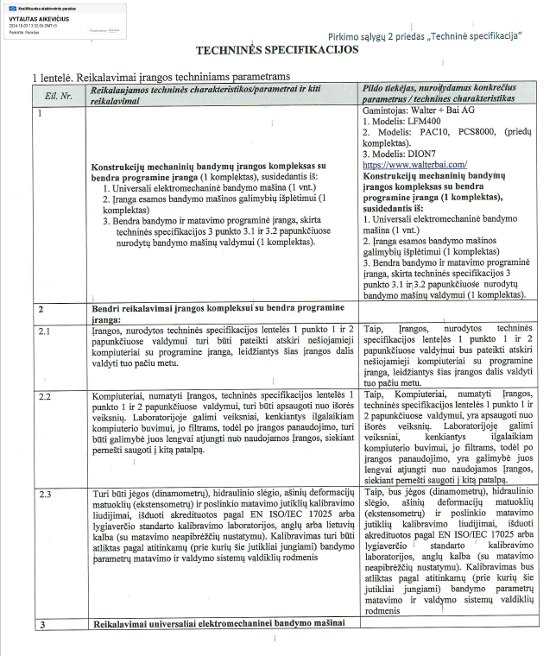
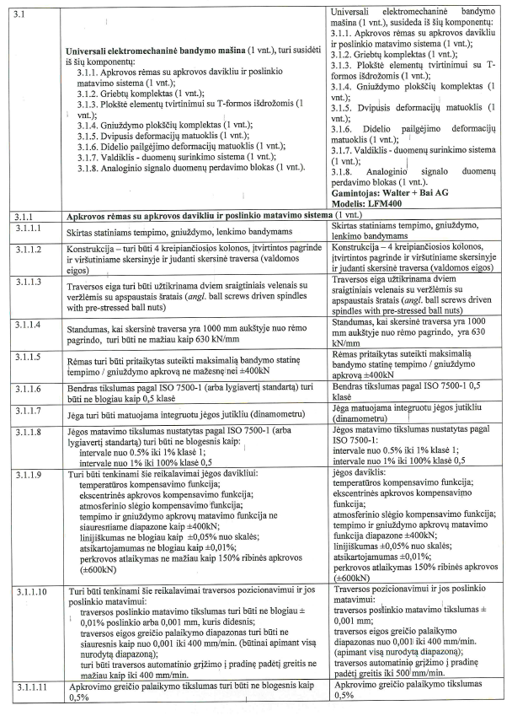
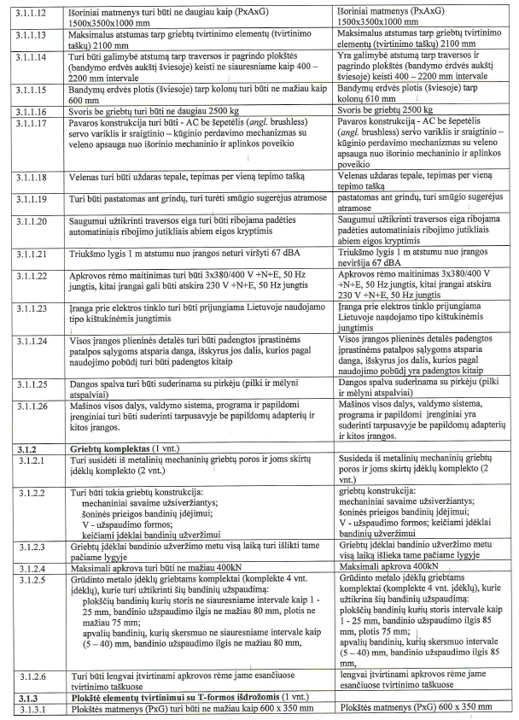
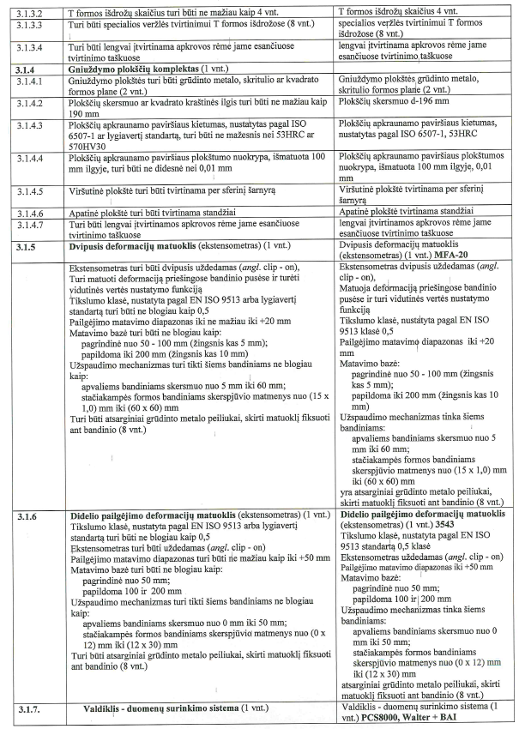
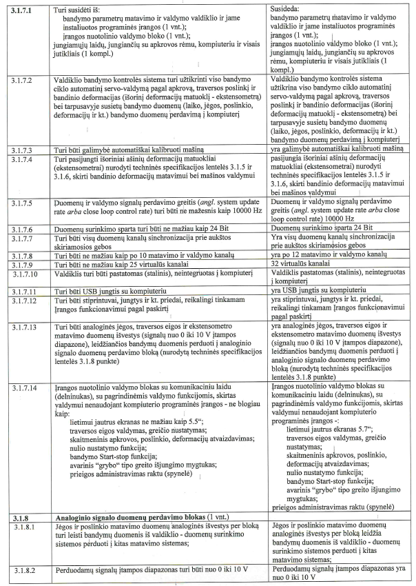
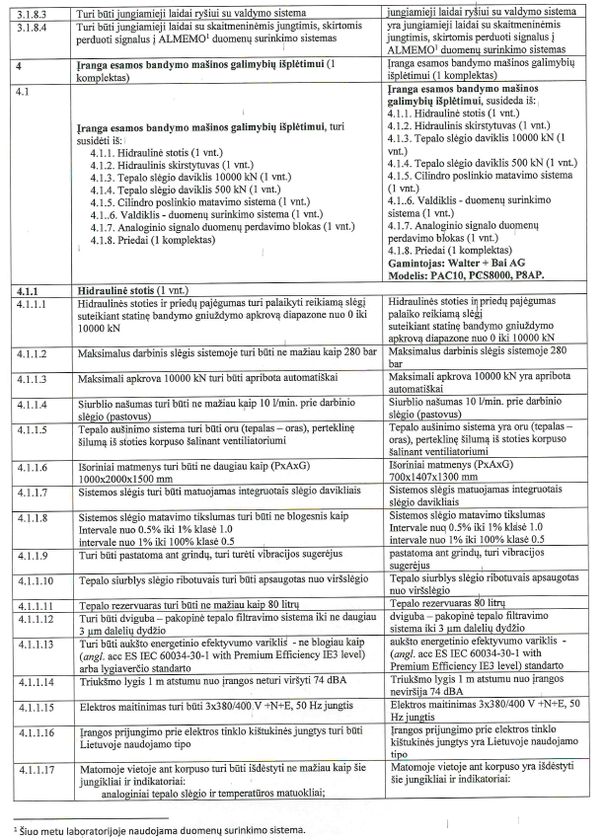
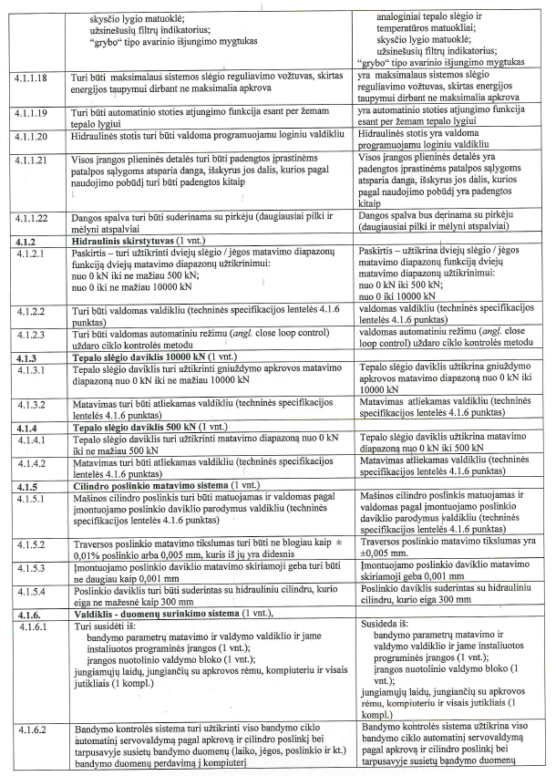
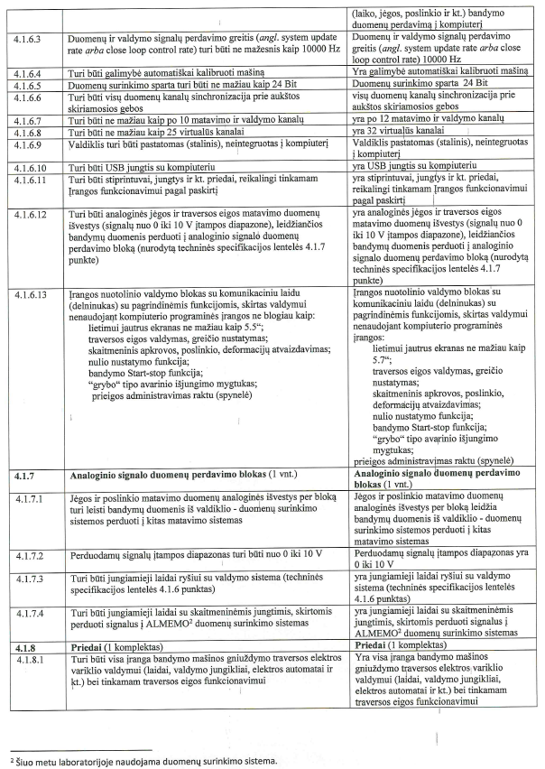
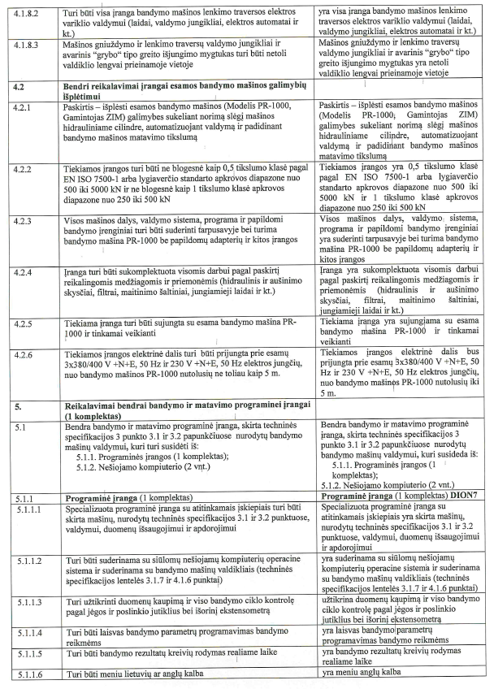
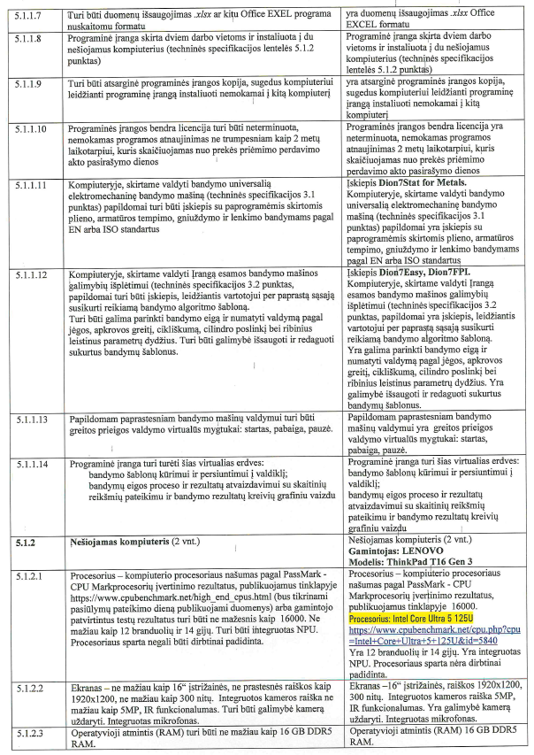
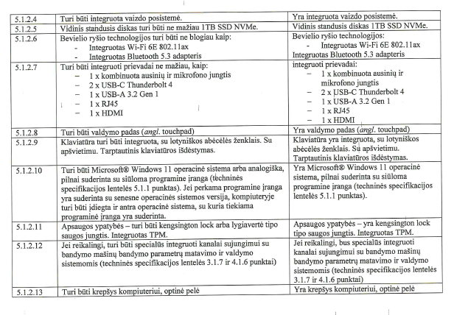

Sutarties 2 priedas

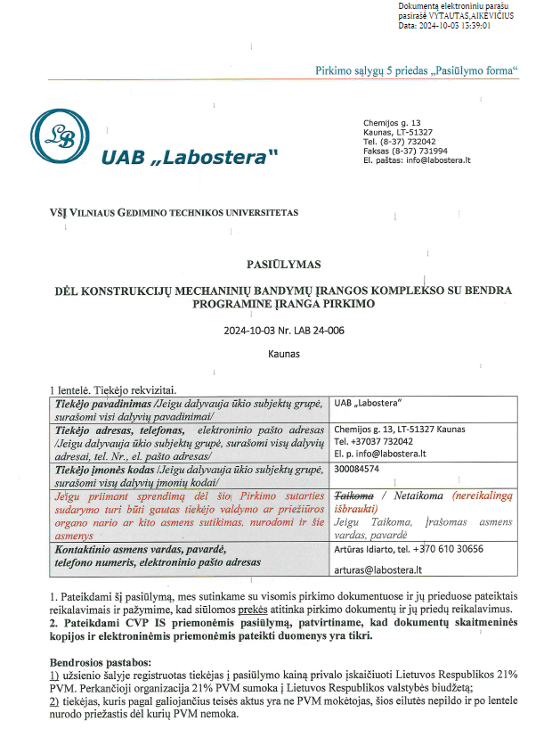
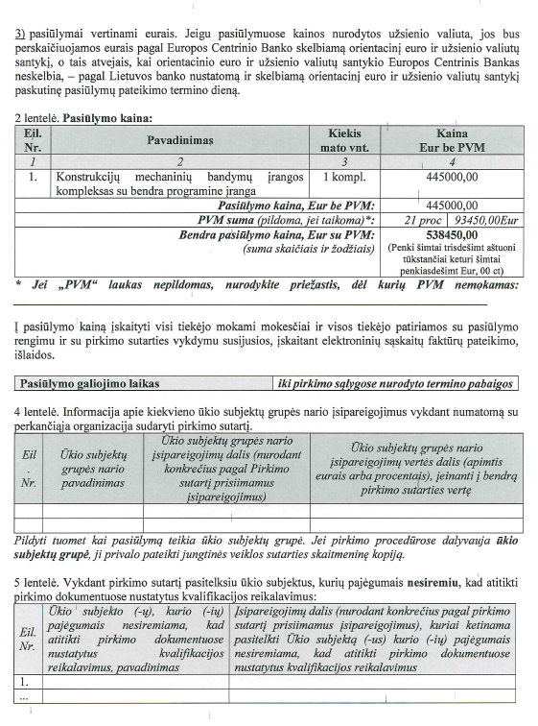

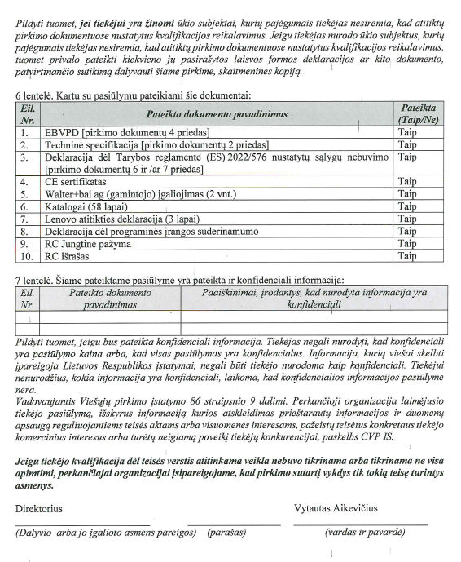

Sutarties 3 priedas

VšĮ Vilniaus Gedimino technikos universitetas

Tiekėjas: __________________

Sutartis: data ________, Nr.________

Pristatytų prekių priėmimo–perdavimo AKTAS Nr. _______

20 _ __ m. _________ mėn. ___ d.

Eil. Nr. | Prekių pavadinimas | Kiekis vnt. | Kaina, Eur be PVM
Eil. Nr. | Prekių pavadinimas | Kiekis vnt. | vieneto | viso kiekio
1 | 2 | 3 | 4 | 5=3x4
1.
...
Iš viso Eur be PVM:
PVM (___ proc.) suma Eur:
Iš viso Eur su PVM:

Prekių pristatymo laikas______ val. (nurodomas tikslus prekių pristatymo laikas).

Kartu su Prekėmis pristatyti šie dokumentai:
1) dokumentai, patvirtinantys Įrangos atitikimą reikalaujamoms techninėms specifikacijoms (anglų arba lietuvių kalba), patvirtinti įrangos gamintojo arba tam įgalioto įrangos tiekėjo;
2) Įrangos naudojimo vadovas ar instrukcija ir kita įrangos techninė dokumentacija, programinės įrangos naudojimo instrukcija bei kita techninėje specifikacijoje prašoma dokumentacija (lietuvių ir/arba anglų kalba).
3) Dokumentai (CE sertifikatas (-ai) ir / ar gamintojo EC atitikties deklaracija (-jos), patvirtinantys, kad pristatyta Įranga (ir jos komplektuojančios dalys) yra paženklinta CE ženklu.

